Báo Cáo

Mục 1:

* Đọc dữ liệu:
* Ảnh có chứa ảnh chụp màn hình, văn bản, Phần mềm đa phương tiện

  Nội dung do AI tạo ra có thể không chính xác.Kiểm tra giá trị khuyết:
* Kiểm tra dòng trùng lặp:
* Tính chuẩn p=1,2,∞:
* Ảnh có chứa văn bản, ảnh chụp màn hình, phần mềm, màn hình

  Nội dung do AI tạo ra có thể không chính xác.Hàm tính các chuẩn p=1,2,∞:

Ảnh có chứa văn bản, ảnh chụp màn hình, đen và trắng, đơn sắc

Nội dung do AI tạo ra có thể không chính xác.Ảnh có chứa văn bản, ảnh chụp màn hình

Nội dung do AI tạo ra có thể không chính xác.

Mục 2:

* Ảnh có chứa ảnh chụp màn hình, văn bản

  Nội dung do AI tạo ra có thể không chính xác.Đọc dữ liệu:
* Kiểm tra giá trị khuyết:
* Chọn các cột có thuộc tính là ‘object’:
* Kiểm tra và xóa dòng trùng lặp:
* 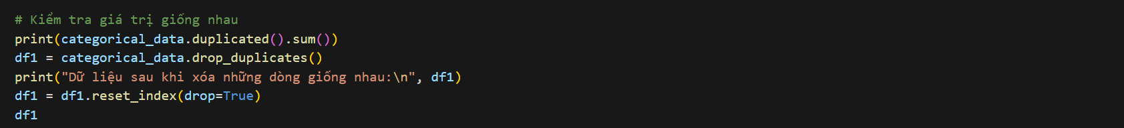Độ đo overlap:
* Ảnh có chứa văn bản, ảnh chụp màn hình, phần mềm, Phần mềm đa phương tiện

  Nội dung do AI tạo ra có thể không chính xác.Độ đo tần suất xuất hiện ngược:

Ảnh có chứa văn bản, ảnh chụp màn hình

Nội dung do AI tạo ra có thể không chính xác.